Mejora del aprendizaje de la eficiencia eólica mediante el modelado del coeficiente de potencia en la Universidad Tecnológica de Altamira
Improvement of the Learning of Wind Efficiency by Modeling the Power Coefficient at Technological University of Altamira
Aprimoramento do aprendizado do eficiência eólica através da modelagem do coeficiente de potência na Universidade Tecnológica de Altamira

José Genaro González Hernández
Universidad Tecnológica de Altamira, México
jggonzalez@utaltamira.edu.mx
https://orcid.org/0000-0002-2126-2304

Resumen
La presente investigación se llevó a cabo en la Universidad Tecnológica de Altamira en el Departamento de Energías Renovables, donde la parte medular y el compromiso de los docentes es incrementar el aprovechamiento académico de los alumnos; en este caso particular, en la materia de “Sistemas de conversión de energía eólica”, y específicamente en un concepto fundamental de eficiencia energética que es el coeficiente de potencia en aerogeneradores. Para lograr este objetivo se recurrió a diversas investigaciones para presentar algunos modelos de representación del coeficiente de potencia y presentar sus gráficas asociadas a través del uso del software MATLAB. Entonces se establecieron los grupos de experimentación y control y se evaluó su desempeño académico en cuanto a la comprensión del concepto del coeficiente de potencia a través de los instrumentos de medición que fueron establecidos. Finalmente se analizaron los resultados obtenidos para emitir las conclusiones y recomendaciones pertinentes. El trabajo se efectuó durante el periodo enero-abril del 2018 y se espera que sirva como base para futuras investigaciones.
Palabras clave: aprendizaje, coeficiente de potencia, eficiencia, energía eólica.

Abstract
The present investigation was carried out in the Technological University of Altamira in the Department of Renewable Energies, where the core part and commitment of the teachers is to increase the academic achievement of the students; in this particular case in the field of Wind Energy Conversion Systems and specifically in a fundamental concept of energy efficiency that is the power coefficient in wind turbines. To achieve this objective, several investigations were used to present some power coefficient representation models and present their associated graphs through the use of MATLAB software. Then the experimental and control groups were established and their academic performance was evaluated in terms of understanding the power coefficient concept through the measurement instruments that were established. Finally, the results obtained were analyzed to issue the pertinent conclusions and recommendations. The work was carried out during the period January- April 2018 and is expected to serve as a basis for future research.
Keywords: learning, power coefficient, efficiency, wind energy.

Resumo
A presente investigação foi realizada na Universidade Tecnológica de Altamira no Departamento de Energias Renováveis, onde o núcleo e o comprometimento dos professores é aumentar o desempenho acadêmico dos alunos; neste caso particular, em matéria de Sistemas de Conversão de Energia Eólica e especificamente em um conceito fundamental de eficiência energética, que é o coeficiente de potência em turbinas eólicas. Para atingir este objetivo, várias investigações foram utilizadas para apresentar alguns modelos de representação de coeficiente de potência e apresentar seus gráficos associados através do uso do software MATLAB. Em seguida, os grupos de experimentação e controle foram estabelecidos e seu desempenho acadêmico foi avaliado em termos de compreensão do conceito de coeficiente de potência através dos instrumentos de medição que foram estabelecidos. Finalmente, os resultados obtidos foram analisados ​​para emitir as conclusões e recomendações pertinentes. O trabalho foi realizado durante o período de janeiro-abril de 2018 e espera-se que sirva de base para pesquisas futuras.

Palavras-chave: aprendizagem, coeficiente de potência, eficiência, energia eólica.
Fecha Recepción: Enero 2018 Fecha Aceptación: Junio 2018

Introducción
El problema que origina este trabajo de investigación en la carrera de Energías Renovables es el alto índice de reprobación en la asignatura de “Sistemas de conversión de energía eólica” [SCEE] (Universidad Tecnológica de Altamira [UTA], 2018), donde un concepto fundamental que sirve como base para la comprensión de muchos problemas tanto teóricos como de aplicación tecnológica es el de la eficiencia energética en aerogeneradores, conocido técnicamente como el coeficiente de potencia (Cp). Asimismo, se busca que los estudiantes incrementen su aprovechamiento académico a través del uso de tecnología educativa como laptops y software de programación, simulación y modelado, tal y como el MATLAB aplicado en diversos problemas. Esto con el objetivo de enmarcar un panorama que les brinde las condiciones apropiadas para responder apropiadamente al momento de desarrollar sus habilidades cognitivas con base en los problemas que se les planteen.
El uso de software de simulación para estimular el aprendizaje se ha convertido en un método muy eficaz a lo largo del tiempo y especialmente en las últimas décadas. Cada vez son más los educadores, universidades, centros de capacitación y escuelas en general que se apoyan en el manejo de software con el propósito de mejorar el desempeño académico de sus alumnos y apoyarlos en la comprensión de diversos conceptos difíciles de entender mediante métodos tradicionales en el espacio áulico (Manrique, Gasca y Gómez, 2015). Existen también trabajos donde se han desarrollado juegos educativos para estimular el aprendizaje en los alumnos (Liu, 2016).
En materia de programación y simulación de sistemas dinámicos, el MATLAB es sin duda uno de los programas más utilizados en el mundo académico internacional, y ha sido utilizado en diversas investigaciones como un catalizador para la estimulación del aprendizaje y la comprensión de conceptos (Moussavi y Fazly, 2010).
La UTA forma parte de un sector de las instituciones educativas de nivel superior de México que se encuentra regulado por la Coordinación General de Universidades Tecnológicas y Politécnicas [CGUTyP] (2018), por lo que ofrece carreras cuyos programas de estudio incluyen el manejo de la computadora, así como materias de especialidad tecnológica que pueden explotar los recursos de software para la estimulación del aprendizaje de sus estudiantes (UTA, 2018). A partir de lo ya dicho, la pregunta de investigación que representa el eje rector de este trabajo es: ¿Cómo intervienen la computadora y el software de programación para mejorar el aprovechamiento académico de los estudiantes de Energías Renovables de la UTA?
De esta forma se hace la propuesta de un problema con el propósito de que los estudiantes sean capaces de comprender el concepto medular del Cp, el cual está íntimamente relacionado con problemas teóricos y de aplicación tecnológica que se derivan, precisamente, a partir de él. Cuando se trabaja con este concepto normalmente solo se aborda desde el punto de vista teórico y se presentan las gráficas asociadas a los diversos modelos, sin que el alumno llegue a desarrollar una plena comprensión del fenómeno de eficiencia energética relacionado con el cálculo del Cp. La propuesta incluye el desarrollo de las gráficas asociadas a través de la programación de los modelos conocidos mediante el uso del software MATLAB.

Fundamentos teóricos
La metodología utilizada por muchos docentes en diversos niveles educativos tiende a sintetizar un conjunto de constructos teóricos y determinísticos que engloban la caracterización de conceptos a una escala cognitiva cuya apreciación solo permite alcanzar un primigenio grado de comprensión de los temas involucrados. Esto se pone de manifiesto cuando el individuo encara problemas que le exigen una comprensión más profunda de los fundamentos de una línea del conocimiento que le otorguen la facultad de desarrollar tareas más profundas que incidan positivamente en la solución de problemas (Chang, 2018).
Hasta principios del siglo XXI, el espacio áulico tradicional universitario había sufrido cambios relativamente poco significativos en una escala global con referencia a las metodologías de enseñanza y aprendizaje. En el momento en que surgía una innovación en materia tecnológica, el docente común hacía esfuerzos inconscientes por adaptarla a sus viejos paradigmas. No obstante, el uso adecuado de la tecnología informática y el software con fines didácticos han permitido de alguna forma el desarrollo de la inteligencia individual y colectiva (Gash, 2015).
Cabe destacar, también, el reconocimiento de diversas inteligencias en el individuo, las cuales poseen atributos e identidad propia, aunque se encuentran entrelazadas en una entidad que permite promover el desarrollo global y armonioso del sujeto en la interacción con su entorno, de modo que lo identifica y le conduce a caracterizar la formación de ideas y pensamientos que se traducen en una entidad propia que se identifica con su realidad (Gardner, 1993).
El desarrollo de metodologías que permitan el desarrollo de diversas inteligencias que se apoyen adecuadamente en un software encaminado a fortalecer y fomentar las capacidades del individuo constituyen un acertado camino a través del cual es posible marcar una diferencia sustancial el construcción del conocimiento (Dolati & Tahiri, 2017).
Asimismo, es importante destacar la participación activa, ya que se ha presentado evidencia que indica que el complemento de la clases teóricas con estrategias de aprendizaje activas encaminan al individuo a la captura del conocimiento y al aumento del saber mediante los procesos científicos y de descubrimiento, de tal manera modo que este forma de aprendizaje es positiva y mejor con respecto a los métodos tradicionales puramente teóricos. (Becker, Plumb y Revi, 2014).
Por otro lado, en términos técnicos, la eficiencia energética ha sido sin duda un tema de gran importancia en el mundo moderno, especialmente en este momento cuando los recursos no renovables están en una situación delicada (Manzano, Alcayde, Montoya, Zapata y Gil , 2013).
En muchos países alrededor del mundo las esperanzas de energía se basan en fuentes y recursos renovables: solar, eólica, térmica, oceánica y la biomasa, que se explotan cada vez más utilizando nuevas y modernas tecnologías (Chen y Lee, 2014; Tripathi, Tripathi, Mishra, Dubey y Baredar, 2016; Hussein, 2015).
En el caso de la industria eólica, su crecimiento en los últimos años ha sido tan grande que a fines de 2017 alcanzó una capacidad instalada total de 539.123 GW según el Consejo Global de Energía Eólica [GWEC] (2017).
Para asignaturas como la de SCEE el Cp es un elemento de gran importancia. Puesto que su comprensión, representación y estimación han sido objeto de numerosas investigaciones a lo largo de los años debido al impacto en la energía eólica que puede ser explotado. Incluso, a principios de los años 1920, el físico alemán Betz estableció un límite para el Cp, conocido como límite de Betz, que ha sido objeto de análisis desde hace casi un siglo (Vennell, 2013; Farthing, 2013; Sen 2013). Además, se han realizado avances importantes en tecnologías de energía eólica en los últimos años y ya se han publicado varias investigaciones sobre tecnologías emergentes (Yaramasu Wu, Sen, Kouro y Narimani , 2015; Mittal, Sandhu y Jain, 2010).

Metodología
El primer paso que se realizó en este trabajo fue el establecimiento de los grupos de experimentación y control, cada uno de los cuales estuvo integrado por un total de 25 alumnos de la carrera de Energías Renovables. Entonces se procedió a la identificación de las características apropiadas del método de enseñanza-aprendizaje propuesto, con el propósito de incentivar la comprensión de conceptos y fundamentos de eficiencia energética.
Estas entidades están constituidas por un conjunto de elementos que llevan implícita la formación de conocimientos basándose en la relación que existe entre la teoría y la práctica en un ambiente adecuado, en donde la estimulación mediante el involucramiento de la visualización, la lógica y el análisis crítico constituyen el punto de partida para la construcción integral del conocimiento (Chamorro, 2005).
Todo esto dio como resultado la implementación de diversas representaciones del Cp en sistemas de conversión de energía eólica a través del código correspondiente de programación en MATLAB. El mecanismo consiste en que el alumno identifique la estructura típica de los modelos polinomiales utilizados para la representación del Cp en aerogeneradores, después que lleve a cabo la programación del modelo utilizando en primer lugar los coeficientes propuestos por diversos autores y enseguida modificando dichos valores para que analice los cambios en el comportamiento de las curvas del Cp.
El grupo de control solo se limita al estudio del estado del arte en cuanto a las representaciones típicas del Cp en aerogeneradores, mientras que el de experimentación además lleva a cabo el modelado del Cp, su programación, manipulación, generación y análisis del comportamiento de las curvas asociadas, lo que, en teoría, le permite desarrollar un grado de comprensión más profundo del fenómeno.
El siguiente paso fue diseñar un instrumento de medición apropiado que permitiera obtener resultados que reflejaran el desempeño académico de los alumnos en cuanto a la comprensión del concepto del Cp así como su relación con los sistemas de conversión de energía eólica.
En última instancia se aplicaron los instrumentos a ambos grupos justo después de ver los contenidos en clase y se midieron los resultados. También se aplicó otro examen sin previo aviso al final del curso con el objetivo de medir la retención del conocimiento a mediano plazo. Las pruebas estuvieron constituidas por dos secciones, una que se centraba exclusivamente en la asimilación de conceptos y otra enfocada a la solución de problemas de SCEE.
Los elementos de evaluación abordados por los reactivos utilizados dentro de los instrumentos de evaluación se indican en la tabla 1.
Tabla 1. Elementos evaluados por reactivo
Reactivo | Elemento evaluado
1-10 | Asimilación y asociación de conceptos
11-20 | Solución de problemas de SCEE
Fuente: Elaboración propia

Ya en términos prácticos, el Cp en la materia SCEE se define como la potencia (P) que extrae una turbina dividida entre la potencia total (P₁) que incide del viento, tal como se muestra en (1).
$C_{p}=\frac{P}{P_{1}}$ (1)
Por otro lado, la importancia de esta curva es que permite identificar el punto para extraer la máxima potencia para determinada velocidad del viento, el cual se encuentra asociado con la velocidad angular del aerogenerador, la cual, por su parte, puede ser modificada a través de un adecuado mecanismo de control para ese propósito. El problema es que esa curva no es fácil de obtener y además cambia con el tiempo debido a diversos factores del medio ambiente y de desgaste mecánico y de capacidad eléctrica del sistema.
Por otro lado, existen modelos que permiten aproximar la curva de Cp. Los alumnos del grupo de experimentación trabajaron con el modelo polinomial mostrado en (2) y llevaron a cabo la programación del mismo atendiendo a los coeficientes propuestos por diversos autores. En dicho modelo λ representa la relación de velocidad, i es la iteración, n representa el grado del polinomio, mientras que a_{i} es el coeficiente i-ésimo.

$C_{p}\left(λ\right)=\sum_{i=0}^{n}{a_{i}λ^{i}}$ (2)

La tabla número 2 presenta los coeficiente propuestos por cuatro autores de investigaciones diversas, así como una propuesta realizada por el autor de la presente investigación. Los polinomios programados por los alumnos en el software MATLAB van desde el más sencillo, que es de tercer grado, hasta uno de séptimo grado.

Tabla 2. Coeficientes del modelo polinomial de Cp propuestos por autores diversos
 | a₀ | a₁ | a₂ | a₃ | a₄ | a₅ | a₆ | a₇
Moussa, Bouallegue yKehedher (2014) | -0.0209 | 0.1063 | -0.0048 | -3.7e-5 | 0 | 0 | 0 | 0
Li, Ma, Xu y Zhang (2007) | 0 | 0.0051 | -0.0022 | 0.0052 | -5.14e-4 | -2.79e-5 | 4.63e-6 | -1.33e-7
Carranza, Miranda, Ortega y Rodríguez (2014) | 0.0344 | -0.0864 | 0.1168 | -0.0484 | 0.00832 | -0.0005 | 0 | 0
Arifujjama, Iqbal y Quaicoe (2006) | 0.11 | -0.2 | 0.097 | -0.012 | 0.00044 | 0 | 0 | 0
Propuesta propia | 0.01 | -0.0328 | 0.04926 | -0.0067 | 2.39e-3 | 0 | 0 | 0
Fuente: Elaboración propia

Aunado a ello, la figura 1 muestra parte del código de programación utilizado en MATLAB para el desarrollo de las gráficas asociadas a Cp, mientras que la figura 2 presenta las gráficas generadas y asociadas a los coeficientes de la tabla 2.

Figura 1. Código de programación utilizado para la generación de las curvas de Cp
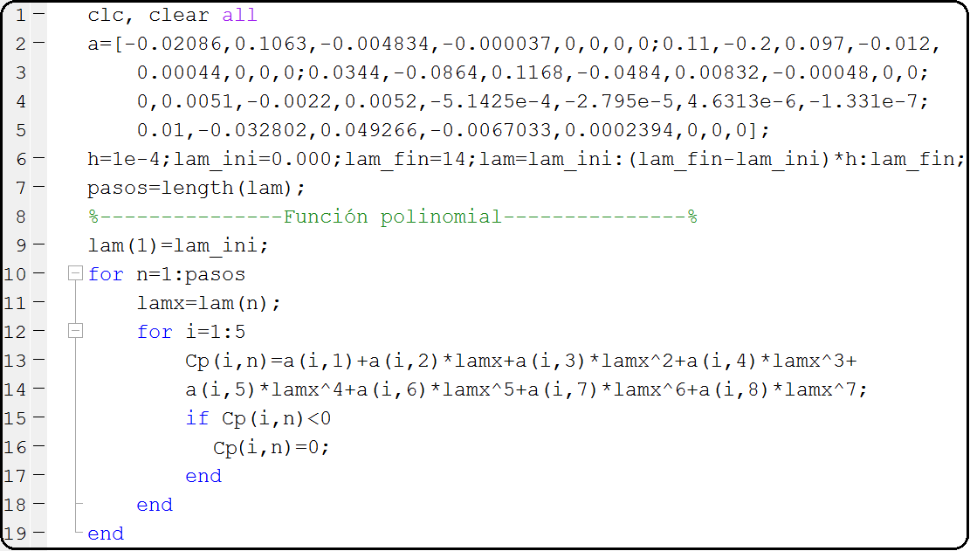
Fuente: Elaboración propia

Figura 2. Curvas de Cp generadas con el modelo polinomial por diversos autores
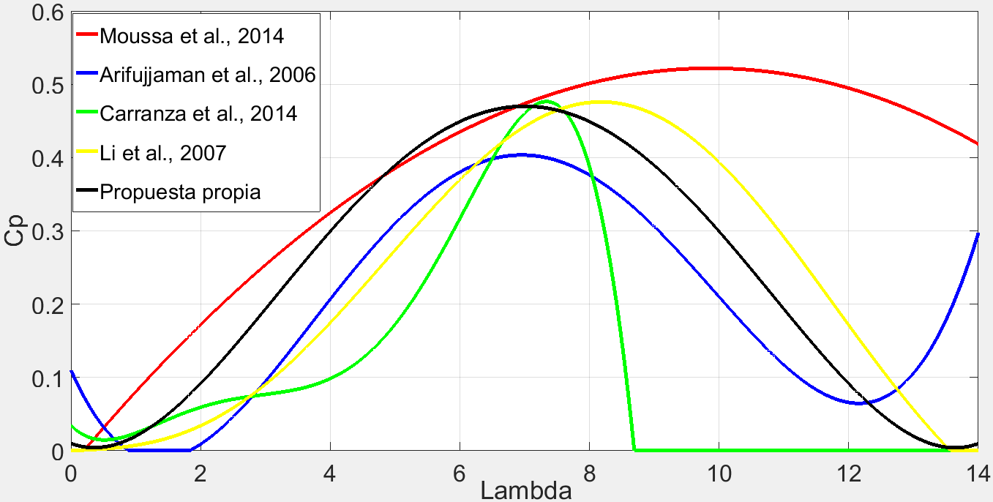
Fuente: Elaboración propia

En resumen, los pasos seguidos en la metodología fueron los siguientes:
- Se formaron los grupos de experimentación y control, cada uno de los cuales estuvo integrado por un total de 25 alumnos de la carrera de Energías Renovables
- Se establecieron los indicadores de desempeño que fueron la asimilación de conceptos y la solución de problemas de SCEE.
- Se diseñó la metodología de enseñanza del grupo de experimentación, la cual implicó el modelado de Cp, su programación, manipulación, generación y análisis del comportamiento de las curvas asociadas.
- Se diseñaron los instrumentos de evaluación de los indicadores establecidos.
- Se aplicó la metodología de enseñanza propuesta.
- Se aplicaron los instrumentos de evaluación a la mitad y al final del curso.
- Se obtuvieron los resultados y se reflexionó su significado.

Discusión
Uno de los aspectos más importantes del estudio es que demostró que la programación de las curvas del Cp forzaron al alumno a comprender verdaderamente la estructura de las representaciones más aceptadas de este concepto. Además despertó el interés en los estudiantes para el desarrollo de habilidades de lógica, sintaxis, orden y visualización.
También retó al alumno a encarar otro tipo de problemas que alentaron su habilidad para traducir y analizar los modelos de polinomiales en un contexto de notación funcional, estableciendo conjeturas sobre su dominio, límites, concavidades y evolución transitoria, motivando su ingenio y creatividad, y desarrollando de esta forma competencias y habilidades en él de suma importancia para su futura actividad profesional.
Otro punto importante es que es imprescindible contar con la tecnología adecuada, así como con los equipos, laboratorios y espacios apropiados para que una investigación de este tipo pueda realizarse exitosamente. Dar a conocer a las autoridades correspondientes el desarrollo e intención de la investigación es, desde luego, una recomendación que no puede faltar.
Algo que vale la pena recalcar es que en este tipo de investigaciones no se puede tener un control total de los grupos, de modo que no es un experimento real, sino más bien un cuasi experimento, esto se debe a la pluralidad de estudiantes con los que se cuenta, es decir, debido a que son de diversa situación socioeconómica, cultura, edad, diferentes condiciones físicas, motivaciones, valores y contextos familiares, por mencionar algunos, lo que puede generar cierto sesgo en los resultados.
Por otro lado, este trabajo puede ser aplicado en otras instituciones con sus propios estudiantes y aumentar así la población de estudio para obtener resultados que enriquezcan la investigación, razón por la cual se invita a otros investigadores a usar estas herramientas y aplicarlas en sus propios contextos.

Conclusiones
Después de haber realizado la presente investigación se obtuvieron resultados importantes que ponen de manifiesto una mejora general en cuanto a los alumnos que recibieron la metodología de enseñanza basada en el uso del software MATLAB para programar y representar el Cp en sistemas de conversión de energía eólica.
Con relación al primer examen (evaluación a corto plazo), los alumnos del grupo de experimentación presentaron una diferencia de 16 puntos con relación a los del grupo de control en el indicador de asimilación de conceptos, mientras que en el indicador de solución de problemas la diferencia fue la más grande de todo el experimento, ubicándose en 23 unidades.
Esto hace reflexionar que la claridad de los conceptos permite solucionar apropiadamente problemas de aplicación; en contraste, la falta de claridad en los conceptos nubla el entendimiento para la solución de problemas, ya que, al no tener claras las bases, se parte desde una postura equivocada.
Con relación al segundo examen (evaluación a mediano plazo), contrariamente a lo que se esperaba, hubo una mejora en ambos grupos, pero fue más significativa en el grupo de control. Esto se debe probablemente al hecho de que los conceptos del Cp siguieron reforzándose a lo largo del curso; además, al haber obtenido resultados más bajos en el primer examen, potencialmente tenían más oportunidad de crecer y mejorar los alumnos del grupo de control.
Es claro que los resultados de asimilación de conceptos tanto en el grupo de control como en el de experimentación fueron siempre más altos que los obtenidos en la solución de problemas de SCEE a mediano plazo. Esto es evidente dado que la solución de problemas requiere del uso de los conceptos, razón por la cual el facilitar la enseñanza de los mismos por parte del docente es un asunto de suma importancia.
Una reflexión importante con relación a la investigación se desprende de una consecuencia del método de enseñanza aplicado a los alumnos del grupo de experimentación, quienes no solo mejoraron en SCEE, sino que también lo hicieron en materias como Lenguaje de Programación y Cálculo Matemático. Este hecho es evidencia de que el aprendizaje integral que involucra diversos aspectos, tales como la asimilación de conceptos, su aplicación, el análisis de la evolución transitoria de los fenómenos a través del uso de la tecnología adecuada y la reflexión del alumno con relación al núcleo del fenómeno estudiado, constituye un catalizador que impulsa al estudiante a mejorar su aprendizaje en otras áreas del conocimiento.

Tabla 3. Tabla de resultados de las evaluaciones por grupo e indicador de desempeño
Grupo | Indicadores de desempeño académico
 | Asimilación de conceptos a corto plazo | Asimilación de conceptos a mediano plazo | Solución de problemas de SCEE a corto plazo | Solución de problemas de SCEE a mediano plazo
A (método tradicional) | 75 | 80 | 60 | 65
B (método propuesto) | 91 | 92 | 83 | 86
Fuente: Elaboración propia

Referencias
Arifujjaman, M. D., Iqbal, M. T. and Quaicoe, J. E. (2006). Maximum power extraction from a small wind turbine emulator using a DC-DC converter controlled by a microcontroller. 4th International Conference on Electrical and Computer Engineering ICECE. Dhaka, Bangladesh.
Becker, J. P., Plumb, C. and Revi, R.A. (2014). Project Circuits in a Basic Electric Circuits Course. IEEE Transactions on Education, 57(2), 75-82.
Carranza, O., Miranda, E., Ortega, R. y Rodríguez, J. J. (2014). Emulador de un aerogenerador de baja potencia utilizando un Generador Síncrono de Imán Permanente. Reunión de Verano de Potencia y aplicaciones industriales. Acapulco, México.
Chamorro, M. (2005). Didáctica de las matemáticas (1.ª ed.). Madrid, España: Pearson education.
Chang, B. (2018). Patterns of knowledge construction. Adult Education Quarterly, 68(2), 108-136.
Chen, H. H. and Lee, A. H. I. (2014). Comprehensive overview of renewable energy development in Taiwan. Renewable and Sustainable Energy Reviews, 37, 215-228.
Coordinación General de Universidades Tecnológicas y Politécnicas [CGUTyP]. (2018). Recuperado de http://www.cgutyp.sep.gob.mx.
Dolati, Z. and Tahriri, A. (2017). EFL teachers’ multiple intelligences and their classroom practice. SAGE Open, 7(3).
Farthing S. P. (2013). Betz Limit Not an Exact Optimum. Wind Engineering, 37(1), 105-110.
Gash, H. (2015). Knowledge construction: A paradigm shift. New Directions for Teaching and Learning, 2015(143), 5-23.
Gardner, H. (1993). Multiple intelligences: The theory in practice. New York, Unite States: BasicBooks.
Global Wind Energy Council [GWEC]. (2017). Global Wind Report. Recuperado de http://gwec.net/publications/global-wind-report-2/.
Hussein, A. K. (2015). Applications of nanotechnology in renewable energies—A comprehensive overview and understanding. Renewable and Sustainable Energy Reviews, 42, 460-476.
Li, W., Ma, H., Xu, D. and Zhang, W. (2007). Research on Wind Turbine Emulation based on DC Motor. Second IEEE conference on industrial electronics and applications. Harbin, China.
Liu, T. (2016). Using educational games and simulation software in a computer science course: Learning achievements and student flow experiences. Interactive Learning Environments, 24(4), 724-744.
Manrique, B., Gasca, G. P. and Gómez, M. C. (2015). Assessment proposal of teaching and learning strategies in software process improvement. Revista Facultad De Ingeniería Universidad De Antioquia, (77), 105-114.
Manzano, F., Alcayde, A., Montoya, F. G., Zapata, A. and Gil, C. (2013). Scientific production of renewable energies worldwide: An overview. Renewable and Sustainable Energy Reviews, 18, 134-143.
Mittal, R., Sandhu, K. S. and Jain, D.K. (2010). An Overview of Some Important Issues Related to Wind Energy Conversion Systems (WECS). International Journal of Environmental Science and Development, 1(4), 351-363
Moussa, I., Bouallegue, A. and Kehedher, A. (2014). Design and Implementation of constant wind speed turbine emulator using Matlab/simulink and FPGA. Ninth International Conference Ecological Vehicles and Renewable Energies (EVER). Mónaco.
Moussavi, S. Z. and Fazly, M. (2010). Learning improvement by using Matlab simulator in advanced electrical machinery laboratory. Procedia-Social and Behavioral Sciences, 9, 92-104. doi:10.1016/j.sbspro.2010.12.121
Sen, Z. (2013). Modified wind power formulation and its comparison with betz limits: Modified wind power formulation. International Journal of Energy Research, 37(8), 959-963.
Tripathi, L., Tripathi, C. B., Mishra, A. K., Dubey, A. K. and Baredar, P. (2016). Renewable energy: An overview on its contribution in current energy scenario of India. Renewable and Sustainable Energy Reviews, 60, 226-233.
Universidad Tecnológica de Altamira [UTA], (2018). Recuperado de http://www.utaltamira.edu.mx/.
Vennell, R. (2013). Exceeding the betz limit with tidal turbines. Renewable Energy, 55, 277-285.
Yaramasu, V., Wu, B., Sen, P. C., Kouro, S. and Narimani, M. (2015). High-power wind energy conversion systems: State-of-the-art and emerging technologies. Proceedings of the IEEE, 103(5), 740-788.

